Indhold
Hvordan får man vist alle C- og H-atomer i en kemisk struktur? 3
Indstilling for C-atomer 3
Indstilling for H-atomer 3
Hvordan tegnes en aromatisk ring? 4
Hvordan kopieres en tegning til fx Word? 4
Hvordan rettes op på en ”skæv” tegning af en struktur? 4
Hvordan kan man få vist en struktur, som ikke vises, når MarvinSketch filen åbnes? 4
Hvordan bestemmes en pK_{s} værdi ved hjælp af Marvin Sketch? 5
Hvordan sættes lone pairs på en strukturformel? 5
Hvordan bestemmes en forbindelses molarmasse? 5
Hvordan bestemmes en forbindelses molekylformel? 6
Hvordan bestemmes en forbindelses sammensætning i masseprocent? 6
Hvordan ændres en strukturformel så man kan se ladninger i forbindelsen? 6
Hvordan bestemmes en forbindelses navn? 7
Hvordan tegnes en kemisk strukturformel ud fra et kendt navn? 7
Hvordan laves en boks med navn, molekylformel mm kan laves? 7
Hvordan vises cis-trans isomere forbindelser af en forbindelse? 8
Hvordan vises spejlbillede isomere forbindelser af en forbindelse? 8
Hvordan kan man markere et asymmetrisk C-atom i en forbindelse? 9
Hvordan vises en 3D-strukturen af en forbindelse? 9
Hvordan ændres farverne på de viste atomer i en forbindelse? 9
Hvordan kan man markere et bestemt område i en kemisk forbindelse? 9
Hvordan skriver man en tekst ved en kemisk forbindelse? 10
Hvordan laves en graf for logD’s afhængighed af pH? 10
Hvordan bestemmes P (fordelingskonstanten)? 11
Hvordan bestemmes H-donor henholdsvis H-acceptorer i en forbindelse? 12
Hvordan laves et H-NMR spektre af en forbindelse? 12

I det følgende gives nogle tips til brugen af Marvin Sketch. Version 19 er den benyttede version i eksemplerne, men de enkelte tips kan også bruges i andre versioner. Endvidere er materialet benyttet i forbindelse med en PC - det er ikke afprøvet på en Mac, så der kan være steder, hvor menuer mm ser lidt anderledes ud, hvis man er Mac bruger. Håbet er at følgende liste med tricks og tips kan hjælpe eleverne i deres brug af Marvin Sketch som et it-redskab, der skal give eleverne en bedre kemisk forståelse uden at ende som ”trykke-på-knapper-kompetence”. Endvidere vil det forhåbentlig være muligt at udvide listen, hvis der er flere faciliteter som bør beskrives.
Oktober 2019, Keld Nielsen, Køge Gymnasium

Hvordan får man vist alle C- og H-atomer i en kemisk struktur?
Du kan sommetider have brug for at kunne se alle C- og H-atomer i en strukturformel. Det gøres på to forskellige steder for C- og H-atomer. Her er en beskrivelse af, hvorledes man gør for først C-atomer og dernæst H-atomer. Udgangspunktet er en strukturformel for coffein, som ses til højre.

Indstilling for C-atomer
I hovedmenuen vælges Edit  I menu vælges sidste punkt Preferences.  Nu åbnes en undermenu. | 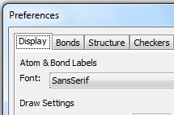
Vælg undermenuen Structure.
Under punktet ”Carbon Labels” kan man nu vælge den ønskede indstilling. Default er ”At straight angles and at implicit H atoms”.
Vælges ”Always” vises alle C-atomer.
Klik herefter på OK.
Alle C-atomer vises nu på strukturformlen.

Hvis man ønsker at fjerne muligheden for at vise C-atomerne igen, så vælges ”Never” i menuen ”Structure”, som beskrevet ovenfor. Indstilling gælder, indtil man ændrer denne.

Indstilling for H-atomer
Der findes to måder, som kan benyttes til at vise H-atomerne i en strukturformel. Den ene viser H-atomerne i en ”komprimeret” form ved C-atomerne, fx CH₃. Den anden metode viser alle bindinger mellem C- og H-atomer.
Visning af implicitte H-atomer i ”komprimeret” form
En forudsætning for at vise H-atomerne er, at C-atomerne er vist i strukturformlen, se ovenfor.
I hovedmenuen vælges View.
I menuen vælges punktet Implicit Hydrogens
Nu åbnes en undermenu.
Vælg i undermenuen On All. Herefter vises alle H-atomer. Der findes også andre mulige indstillinger.
Man kan fjerne H-atomerne igen ved at vælge Off. Indstilling gælder, indtil man ændrer denne.

Visning af implicitte H-atomer i alle bindinger  En forudsætning for at vise H-atomerne er, at C-atomerne er vist i strukturformlen, se ovenfor.  I hovedmenuen vælges Structure  I menu vælges punktet Add  I undermenuen vælges Explicit Hydrogens  Man kan stille tilbage ved at vælge menupunktet Remove, og derefter Explicit Hydrogens. | 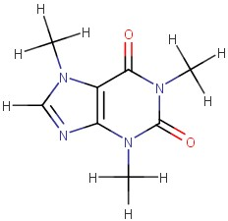

Hvordan tegnes en aromatisk ring?
Hvis man har en strukturformel, hvor man ønsker at tegne en aromatisk ring i stedet for standardindstillingen, kan dette gøres ved følgende fremgangsmåde: | 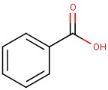
I hovedmenuen vælges Structure  I menu vælges punktet Aromatic Form  I undermenuen vælges Convert to Aromatic Form  Man kan stille tilbage ved at vælge menupunktet Kekulé to Aromatic Form | 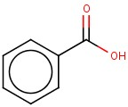

Hvordan kopieres en tegning til fx Word?
Ofte vil man gerne overføre en tegning af en struktur til fx et Word dokument. Det kan gøres på flere måder. Her vises en, hvor strukturen gemmes som en png-grafikfil i Word dokumentet.  Vælg 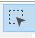 i menulinjen, og hold venstre musetast nede. Marker rundt om strukturen. | 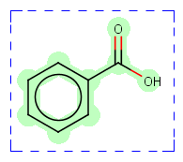
I hovedmenuen vælges Edit og herefter Copy As … (man kan også bruge genvejen ctrl-k). Herved kommer en menu.  I menu vælges det ønskede format, som filen skal kopieres som. I eksemplet er valgt grafikformatet PNG.  Strukturen kan nu kopieres ind i Word dokumentet, ved i Word dokumentet at benytte fx ctrl-v eller indsæt kopi. | 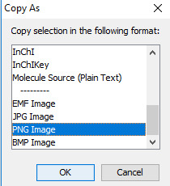

Hvordan rettes op på en ”skæv” tegning af en struktur?
Når man har tegnet en struktur, kan den til tider se ”underlig” ud.  Hvis man ønsker at have en ”pæn” præsentation, kan man få dette ved at bruge genvejstasten ctrl-2 eller i hovedmenuen at vælge Structure, og derefter Clean 2D. I undermenuen vælges nu Clean in 2D. | 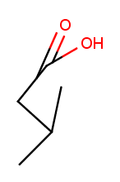 | 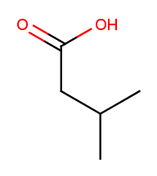

Hvordan kan man få vist en struktur, som ikke vises, når MarvinSketch filen åbnes?
Under tiden ses det ud til, at en MarvinSketch fil er tom, når man åbner filen. Det vil sige, at der ikke vises en tegning af en strukturformel på skærmen.  Ofte skyldes det ikke, at dokumentet er tomt, men at tegning findes uden for området, der er vist på skærmbilledet. Hvis denne situation opstår, kan man prøve følgende.  Vælg Zoom Level vælges All. Herefter vises strukturformlen i stor forstørrelse i midten af skærmbilledet. Man kan herefter ændre på  størrelsen ved at benytte Zoom Out (henholdsvis Zoom In). | 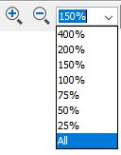

Hvordan bestemmes en pK_{s} værdi ved hjælp af Marvin Sketch?
Man kan ved hjælp af MarvinSketch bestemme beregnede syrestyrkeeksponenter, pK_{s}, for en syre, fx en carboxylsyre. Tilsvarende vil det også være muligt at bestemme basestyrkeeksponenter, pK_{b}, for en base, fx en amin. Dog skal man være opmærksom på, at for en base angives den beregnede pK_{s} værdi for den korresponderende syre til basen. |  | 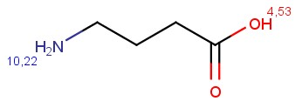
I MarvinSketch er en syregruppe markeret med rødt, mens en base vises med blå farve. I eksemplet til højre er carboxylsyrens pK_{s} beregnet til 4,53, og aminens korresponderende pK_{s} værdi 10,22. Derved bliver basens pK_{b} værdi 3,78. På engelsk betegnes pK_{s} med pK_{a} (a for acid).

Man skal dog være opmærksom på, at værdierne er beregnede og ikke eksperimentelt bestemt, og derfor kan variere en del fra tabelværdier, som fx findes i Databogen fysik kemi. Hvis det er muligt at benytte eksperimentelt bestemte værdi, som fx givet i Databogen fysik kemi, bør disse foretrækkes. Men kan sådanne eksperimentelle værdier ikke umiddelbart bestemmes, kan man benytte de beregnede fra MarvinSketch. Nogle gange kommer MarvinSketch med pK_{s} værdier for funktionelle grupper, som vi i gymnasiesammenhæng betragter som uden syre-base egenskaber. Fx hydroxygruppen i en alkohol (pK_{s} over 14). Man bør se bort fra denne type beregnede værdier ved brug i gymnasiesammenhæng.

Bestemmelse af en syres pK_{s} værdi  I hovedmenuen vælges Calculations  I menu vælges punktet Protonation  I undermenuen vælges herefter pKa  Herved fremkommer en menu ”pKa Options”.  Klik på Ok. Nu vises strukturformlen med en angivelse af pK_{s} med rødt. | Bestemmelse af en bases pK_{b} værdi  I hovedmenuen vælges Calculations  I menu vælges punktet Protonation  I undermenuen vælges herefter pKa  Herved fremkommer en menu ”pKa Options”.  Klik på Ok. Nu vises strukturformlen med en angivelse af pK_{s} for den korresponderende syre med blåt. Herefter benyttes formler til beregning af  $pK_{b}=14,00-pK_{s}$ .

Hvordan sættes lone pairs på en strukturformel?
Lone pairs (ikke bindende elektronpar) kan vises på en strukturformel. Det er typisk relevant for forbindelser, som indeholder oxygen- eller nitrogenatomer.  I hovedmenuen vælges View  I menu vælges punktet Advanced  I undermenuen vælges herefter Lone pairs | 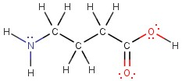

Hvordan bestemmes en forbindelses molarmasse?
I hovedmenuen vælges Calculations  I menu vælges punktet Elemental Analysis  I undermenuen sættes flueben ved Molecular weight  Tryk på OK | 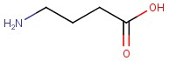  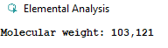

Hvordan bestemmes en forbindelses molekylformel?
I hovedmenuen vælges Calculations  I menu vælges punktet Elemental Analysis  I undermenuen sættes flueben ved Formula  Tryk på OK | 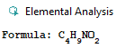

Hvordan bestemmes en forbindelses sammensætning i masseprocent?
I hovedmenuen vælges Calculations  I menu vælges punktet Elemental Analysis  I undermenuen sættes flueben ved Composition  Tryk på OK | 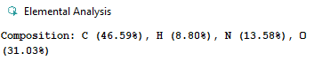

Hvordan ændres en strukturformel, så man kan se ladninger i forbindelsen?
For en carboxylsyre (-COOH) eller en amin (fx en primær amin C-NH₂) vil man undertiden gerne tegne den korresponderende base henholdsvis korresponderende syre. Det kan gøres på følgende måde:  Først tegnes molekylet.  I den horisontale menu til venstre vælges , hvis man vil øge ladningen (svarer til at binde et ekstra H-atom til det valgte atom). Hvis man vil mindske ladningen vælges (svarer til at fjerne et H-atom).  Herefter klikkes på det atom, som skal have ændret ladning.  Hvis man vil fjerne ladningen igen, så vælges den modsatte ladning, og der klikkes på atomet igen. | 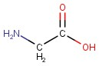  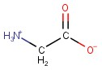

Hvordan bestemmes en forbindelses navn?
I hovedmenuen vælges Structure  I menu vælges punktet Generate Name  Der fremkommer herefter en undermenu, hvor der kan vælges mellem  i) Generate prefered IUPAC Name  ii) Generate traditional Name  iii) Retrieve CAS registry Number | 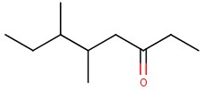  5,6‐dimethyloctan‐3‐one  (engelsk navn som skal omsættes til dansk)
De to første valgmuligheder giver navne på den kemiske forbindelse, se eksemplet til højre. I det konkrete tilfælde er de to navne ens. Det gælder dog ikke for alle kemiske forbindelser. Andre navne kan i øvrigt også være acceptable - MarvinSketch giver kun en mulighed for et systematisk navn til en forbindelse. Husk at navne skal omdannes til dansk navne. Dvs. i det viste tilfælde 5,6‐dimethyloctan‐3‐on.
Den tredje valgmulighed kan give stoffets CAS-nummer. Normalt skal dette ikke benyttes, så oftest kan fluebenet i menuen fjernes, hvorved eventuelle fejlbeskeder omkring CAS nummeret undgås.

Hvordan tegnes en kemisk strukturformel ud fra et kendt navn?
For en del kemiske forbindelser vil det være muligt ud fra navnet at få dannet en kemisk strukturformel.  I hovedmenuen vælges Structure  I menu vælges punktet Name to Structure  Der fremkommer herefter en boks, hvori man kan skrive det kemiske navn, og derefter trykkes på Import.  Det er også muligt at få boksen frem ved at bruge ”Crtl+Shift+N”.  Undertiden kan danske navne bruges. Hvis ikke dette kan lade sig gøre, kan man prøve med navnet på engelsk fx skal der nogle gange bare tilføjes et ”e” i enden af navnet.  Det er også muligt at bruge ”traditionelle” navne, ikke kun systematiske navne. Fx kan man indtaste coffein i boksen (det hedder i øvrigt caffein på engelsk). | Eksempel: Navnet 3,4-dimethyloctan indtastes i boksen under Name to Structure. Herefter trykkes på Import, og strukturen fremkommer  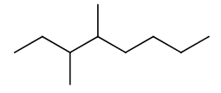

Hvordan laves en boks med navn, molekylformel mm?
I hovedmenuen vælges Structure  I menu vælges punktet Place Analysis Box  Man kan også bruge ”Ctrl+I”.  Indholdet i boksen kan stilles under Edit/Preferences - vælg herefter Analysis Box.  Husk at navne skal omdannes til dansk navne. Dvs. i det viste tilfælde 4-aminobutansyre. | 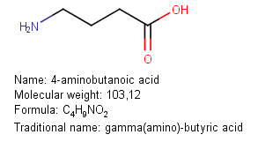

Hvordan vises cis-trans isomere forbindelser?
Hvis man har en kemiske forbindelse, som kan udvise cis-trans isomeri, dvs. stereoisomeri omkring en C=C-binding, er det muligt at dels finde dets isomere forbindelse og dels dets systematiske navn. Med hensyn til navngivning benytter MarvinSketch E/Z-navngivning (systematisk navngivning ifølge IUPAC). Navngivningen sker på almindeligvis, se ovenfor.  I hovedmenuen vælges Calculations  I menu vælges punktet Isomers  I undermenuen vælges Stereoisomers  I menuboksen, som fremkommer, vælges double bond stereo isomers. | 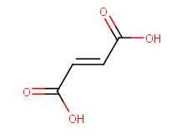  Ovenstående forbindelses traditionelle navn er fumarsyre (på engelsk: fumaric acid). Dets systematiske navn er:  (2E)‐but‐2‐endisyre (på engelsk:  (2E)‐but‐2‐enedioic acid)  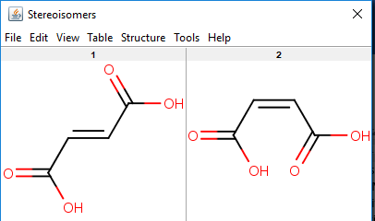  Forbindelsen til højre hedder (2Z)‐but‐2‐endisyre (traditionelt navn er maleinsyre)

Hvordan vises spejlbillede isomere forbindelser?
Hvis man har en kemiske forbindelse, som kan udvise spejlbilledisomeri (også kaldet optisk isomeri), dvs. stereoisomeri omkring et asymmetrisk C-atom, er det muligt at dels finde dets isomere forbindelse og dels dets systematiske navn. Med hensyn til navngivning benytter Marvin Sketch R/S-navngivning (systematisk navngivning ifølge IUPAC). Navngivningen sker på almindeligvis, se ovenfor.  I hovedmenuen vælges Calculations  I menu vælges punktet Isomers  I undermenuen vælges Stereoisomers  I menuboksen, som fremkommer, vælges tetrahedral stereo isomers.  I MarvinSketch benyttes følgende symboler til at vise den rumlige opbygning omkring det asymmetriske C-atom (der er tale om en normal standard for at vise den rumlige opbygning):  Symbolet angiver en kemisk binding, som peger ud mod betragteren af den kemiske struktur, dvs. peger ud af ”skærmens” plan.  Symbolet angiver en kemisk binding, som peger væk fra betragteren af den kemiske struktur, dvs. peger ind i ”skærmens” plan. | 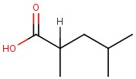  Ovenstående forbindelses systematiske navn er 2,4‐dimethylpentansyre (på engelsk: 2,4‐dimethylpentanoic acid). C-2 er et asymmetrisk C-atom.  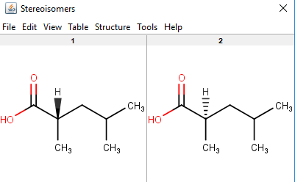  Forbindelsen til højre hedder (2S)‐2,4‐dimethylpentansyre og til venstre (2R)‐2,4‐dimethylpentansyre.
Hvis man selv ønsker at tegne en kemisk binding med en af symbolerne ovenfor, så kan man vælge disse under menupunktet for bindinger i menuen i venstre side af skærmbillede.

Hvordan kan man markere et asymmetrisk C-atom i en forbindelse?
Et asymmetrisk C-atom (kiralt center) i en kemisk forbindelse kan angives ved en * ud for det pågældende C-atom. Det gøres ved at skrive en ”tekst” med tegnet * og sætte det ved C-atomet. Hvordan man skriver teksten ”*” fremgår af ”Hvordan skriver man en tekst ved en kemisk forbindelse”. | 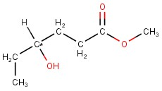

Hvordan vises en 3D-strukturen af en forbindelse?
Tegn strukturformlen for den kemiske forbindelse, som man ønsker at se et 3D-opbygning af.  Tast nu Crtrl-Shift-m.  Herefter åbnes et særligt program i MarvinSketch, kaldet MarvinSpace og strukturformlen overføres til dette program.  I MarvinSpace kan man fx rotere molekylet. | 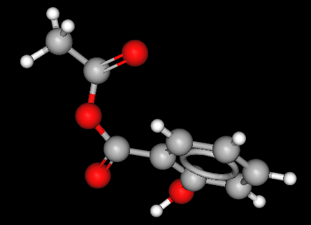

Hvordan ændres farverne på de viste atomer i en forbindelse?
Det er muligt at skifte farver på atomerne i en forbindelse. Fx kan man sætte alle farverne til ”sort”. Som udgangspunkt vises grupper omkring oxygenatomer med rødt og omkring nitrogen med blåt.  I hovedmenuen vælges View  I menu vælges punktet Colors  I undermenuen vælges Monochrome. Herved vises atomerne/atomgrupperne med sort.  Farverne kan fås igen ved at vælge CPK i undermenuen. | 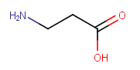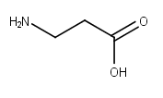

Hvordan kan man markere et bestemt område i en kemisk forbindelse?
Hvis man ønsker at markere et bestemt område i en kemisk forbindelse, fx en funktionel gruppe, kan det gøres ved at tegne en ”ring” omkring området. Det er muligt at skifte farver på ”ringen”, fx hvis man har flere funktionelle grupper, som skal markeres i forbindelsen.  I menuen i venstre side af skærmbillede vælges knappen for tegning af rektangler mm. Når menuen foldes ud ses forskellige geometriske figurer, som kan benyttes til markering på den kemiske struktur. |  | 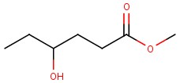  Man ønsker at markere de to funktionelle grupper i molekylet
Vælg fx ”Rounded Rectangle”  Hold musen nede og træk figuren ud rundt om det område, som ønskes markeret. | 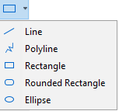 | 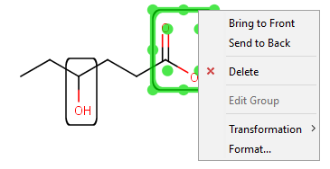
Hvis rammens farve eller tykkelse ønskes ændret, højre klikkes på rammen, således at der fremkommer en ”grøn” markering af rammen. Der fremkommer nu en menu ”Graphics Object Properties”:  - Outline: benyttes til at ændre rammens farve eller tykkelse  - Background: benyttes til at ændre den geometriske figurs baggrundsfarve. Hvis man ændrer baggrundsfarven, kan man benytte ”Send to Back” og ”Bring to Front” for at få den visning af det markerede område, som ønskes. |  | 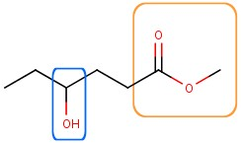

Hvordan skriver man en tekst ved en kemisk forbindelse?
Hvis man ønsker at skrive en tekst i forbindelse med en kemisk struktur, vælges knappen (text) i menuen i venstre side af skærmbillede. Herefter markeres det område, hvori man ønsker at skrive sin tekst, og derefter skrives teksten inde i feltet.  Man kan ændre på skrifttype, størrelse og farve ved at køre musen over tekstfeltet til man ser en ”grøn rammer”. Herefter højre klikkes, således man får en menu frem. I denne vælges ”Format”. I den fremkomne menu ”Graphics Object Properties” kan man herefter ændre de ønskede størrelser i forbindelse med teksten. | 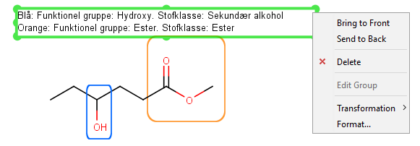  Man ønsker at angive de to funktionelle grupper og tilhørende stofklasser i molekylet

Hvordan laves en graf for logD’s afhængighed af pH?
Man kan få en beregnet graf for fordelingsforholdet D (eller egentlig log(D) - titalslogaritmen) afhængighed af pH.  $$D=\frac{c_{A}\left(\text{octan-1-ol}\right)}{c_{A}\left(\text{aq}\right)}$$  Man skal være opmærksom på, at der ikke er tale om en eksperimentelt bestemt sammenhæng, men om en simulation/beregning af sammenhængen.  I hovedmenuen vælges Calculations  I menu vælges punktet Partitioning  I undermenuen vælges logD  Herved fremkommer en menu ”logD Options”.  Klik på Ok.  Nu vises et vindue ”logD” med grafen, samt data, som evt. kan kopieres til et regneark.  Ved brug af fanebladet ”Display Options” menuen ”logD Options” pH-interval for grafen angives. | 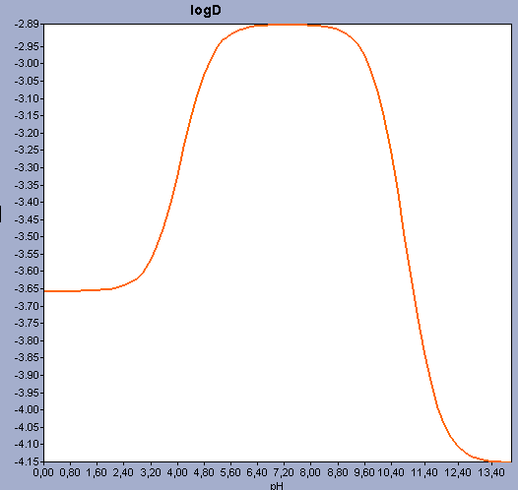

Hvordan bestemmes P (fordelingskonstanten)?
Man kan få en beregnet værdi for fordelingskonstanten P for en forbindelse i et tofase system (fordeling mellem octan-1-ol og vand).  $$P=\frac{[A]\left(\text{octan-1-ol}\right)}{[A]\left(\text{aq}\right)}$$  Hvis en kemisk forbindelse kan være på forskellige former (fx en carboxylsyre), så kan det være en fordel at tegne den ”ladet form”, da MarvinSketch både vil beregne for den ”uladet” og den ”ladet” form af molekylet. Fordelingskonstanten P kaldes også for lipofiliciteten og benævnes også med K_{f}.  MarvinSketch beregner ikke direkte P, men titalslogaritmen til P. Man skal være opmærksom på, at der ikke er tale om en eksperimentelt bestemt sammenhæng, men om en simulation/beregning af sammenhængen.  I hovedmenuen vælges Calculations  I menu vælges punktet Partitioning  I undermenuen vælges logP  Herved fremkommer et nyt vindue med forbindelsen. LogP kan aflæses i øverst venstre hjørne i vinduet til venstre. Hvis forbindelsen findes i en ”uladet” og en ”ladet” form, vil der være flere værdier, se evt. eksemplet til højre. | 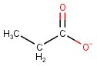  Propanoat, korresponderende base til propansyre.  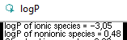  $$logP_{ionisk forbindelse}= \\ \log\left(\frac{\left[{CH}_{3}CH_{2}COO^{-}\right]\left(\text{octan-1-ol}\right)}{\left[{CH}_{3}CH_{2}COO^{-}\right]\left(\text{aq}\right)}\right)=-3,05 \\ P_{CH_{3}CH_{2}COO^{-}}={10}^{-3,05}=0,000891$$  $$logP_{nonionisk forbindelse}= \\ \log\left(\frac{\left[{CH}_{3}CH_{2}COOH\right]\left(\text{octan-1-ol}\right)}{\left[{CH}_{3}CH_{2}COOH\right]\left(\text{aq}\right)}\right)=0,48$$  $$P_{CH_{3}CH_{2}COOH}={10}^{0,48}=3,02$$

Hvordan bestemmes H-donor henholdsvis H-acceptorer i en forbindelse?
Man kan få Marvin Sketch til at vise grupper, som er henholdsvis hydrogen-donor og hydrogen-acceptor til hydrogenbindinger. Donorgrupper vises med blåt og angives ved D, og acceptorgrupper vises med rødt og angives ved A.  I hovedmenuen vælges Calculations  I menu vælges punktet Other  I undermenuen vælges H Donor/Acceptor. Der efter trykkes på OK. Herved vises atomerne/atomgrupperne med de omtalte farver og symboler, se eksemplet til højre. | 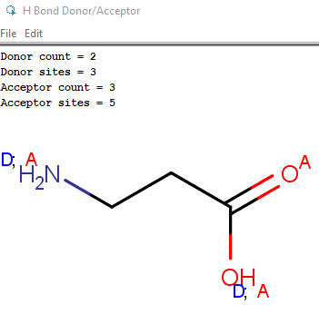

Hvordan laves et H-NMR spektre af en forbindelse?
MarvinSketch kan lave ”beregnede/simulerede” ¹H-NMR spektre, dvs. ud fra en kemisk struktur kan man få opstillet et ¹H-NMR med kemiske skifte, koblingsmønster, integraler mm. Der er således ikke tale om ”eksperimentelt målte” spektre, men beregnede, og der kan selvfølgelig være forskel på eventuelle eksperimentelle spektre og de ved MarvinSketch bestemte. Det er vigtigt at have forståelse for forskellige indstillinger i MarvinSketch, som man kan lave, for at få en god overensstemmelse mellem et eventuelt givet ¹H-NMR spektre, og det man selv er kommet frem til. Her gives de vigtigste muligheder.
Første skridt er at lave en tegning af den kemiske struktur. Her kan det, udelukkende for at få overblik over H-atomernes placering, være en fordel at lave en strukturformel, som viser alle C- og H-atomer i molekylet (se overfor for hvordan dette gøres). | 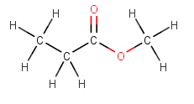
Herefter fås ¹H-NMR spektret ved:
I hovedmenuen vælges Calculations
I menu vælges punktet NMR
I undermenuen vælges HNMR. Når der trykkes på HNMR, åbnes et nyt vindue med et HNMR spektrum af det tegnede molekyle.

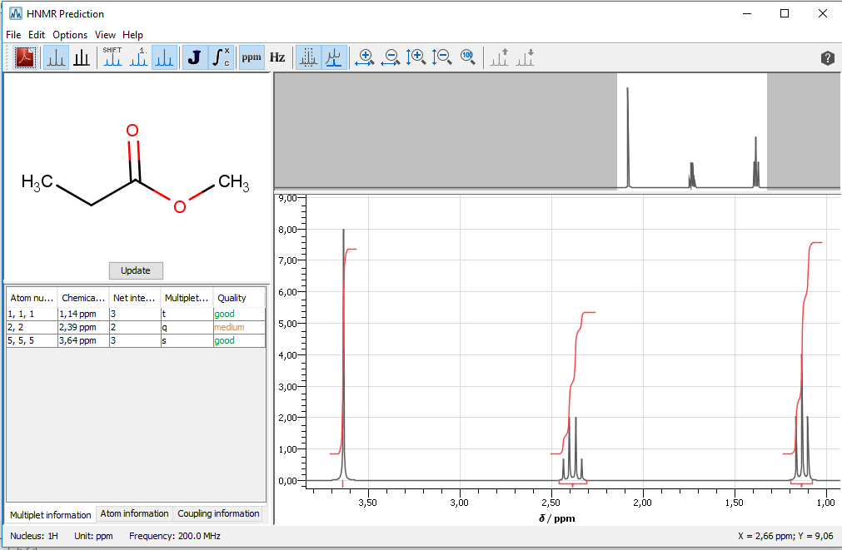
Vindue med kemisk forbindelse
Vindue med detaljer om det viste spektrum. Klikkes på en bestemt gruppe af H-atomer, så viser deres ”bidrag” til spektret i vinduet til højre. Nedenfor: Indstillinger for vinduet
Vindue med ¹H-NMR spektret af den kemiske forbindelse vist i ”vinduet” til venstre
Viser valg af vigtige paramter for det viste ¹H-NMR spektrum. Læg især mærke til den valgte ”Frequency”. Det viste spektrum afhænger en del af valget af ”NMR Prediction Frequency”, se under menuen ”Options”.
Valg af mulige indstillinger vha. under undermenuer eller ”knapper”
Vindue bruges til at zoom ind/ud

Ved hjælp af den øverste menu kan vælges forskellige indstillinger. Især er ”NMR Prediction Frequency” en vigtig indstilling for visning af det konkrete spektrum (se under Options). Nogle af de vigtigste indstillinger kan også foretages ved bruge af ”knapperne” under menulinjen. Her omtales nogle vigtige.
Hvordan vises/fjernes ”integralerne” på spektret? | Integralerne er vist med rødt på spektret. Man kan få vist/fjernet integralerne i menupunktet View/Integral Curve eller benytte knappen:
Hvordan skiftes mellem ”ppm” og ”Hz” på x-aksen? | Man kan ændre enheden for det kemiske skifte på x-aksen ved i menupunktet View/Measurement unit; ppm eller Hz. Eller ved at benytte knapperne:  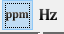  Normalt benyttes ppm.
Hvordan skiftes mellem at vise af spin-spin koblingsmønstret henholdsvis ikke at vise dette? | Man kan ændre visning af spin-spin kobling i menupunktet Options/Spin-Spin coupling. Eller ved at benytte knappen:  Normalt er spin-spin koblingen aktiveret.
Hvordan ændres ”NMR prediction frequency”? | Man kan ændre frekvensen for ”apparatet” ved at vælge menupunktet Options/NMR prediction frequency. Herved fremkommer en liste af muligheder gående fra 60 MHz til 1000 MHz.  Ovenstående spektrum er vist ved 200 MHz.

